东卫[2009] 号

关于转发
《盐城市基层合格儿童保健门诊建设标准（试行）的通知》的通知

各医疗卫生单位：
合格儿童保健门诊建设是优生优育、保护儿童健康、提高儿童健康素质、促进家庭和谐，提高人民群众生活质量的重要举措，也是贯彻《中共中央、国务院关于深化医药卫生体制改革的意见》，落实科学发展观，为广大儿童提供安全、全面、满意的公共卫生服务的必要措施，现将《盐城市基层合格儿童保健门诊建设标准（试行）的通知》转发给你们，请认真组织抓紧时间实施，以保证9月份通过盐城合格儿童保健门诊验收。《东台市基层儿童保健医师基本情况登记表》请于二00九年五月二十日前上报市妇幼保健院群保科。
以上通知，希即贯彻执行。
附件1：《盐城市基层合格儿童保健门诊建设标准（试行）的通知》
附件2：《东台市基层儿童保健医师基本情况登记表》

二00九年五月十一日

主题词：卫生 转发 儿童保健 合格门诊 标准 通知
抄 送：盐城市卫生局，盐城市妇幼保健院，新曹农场医院，
弶港农场职工医院
东台市卫生局 2009年5月11日印发
共印40份

附件1
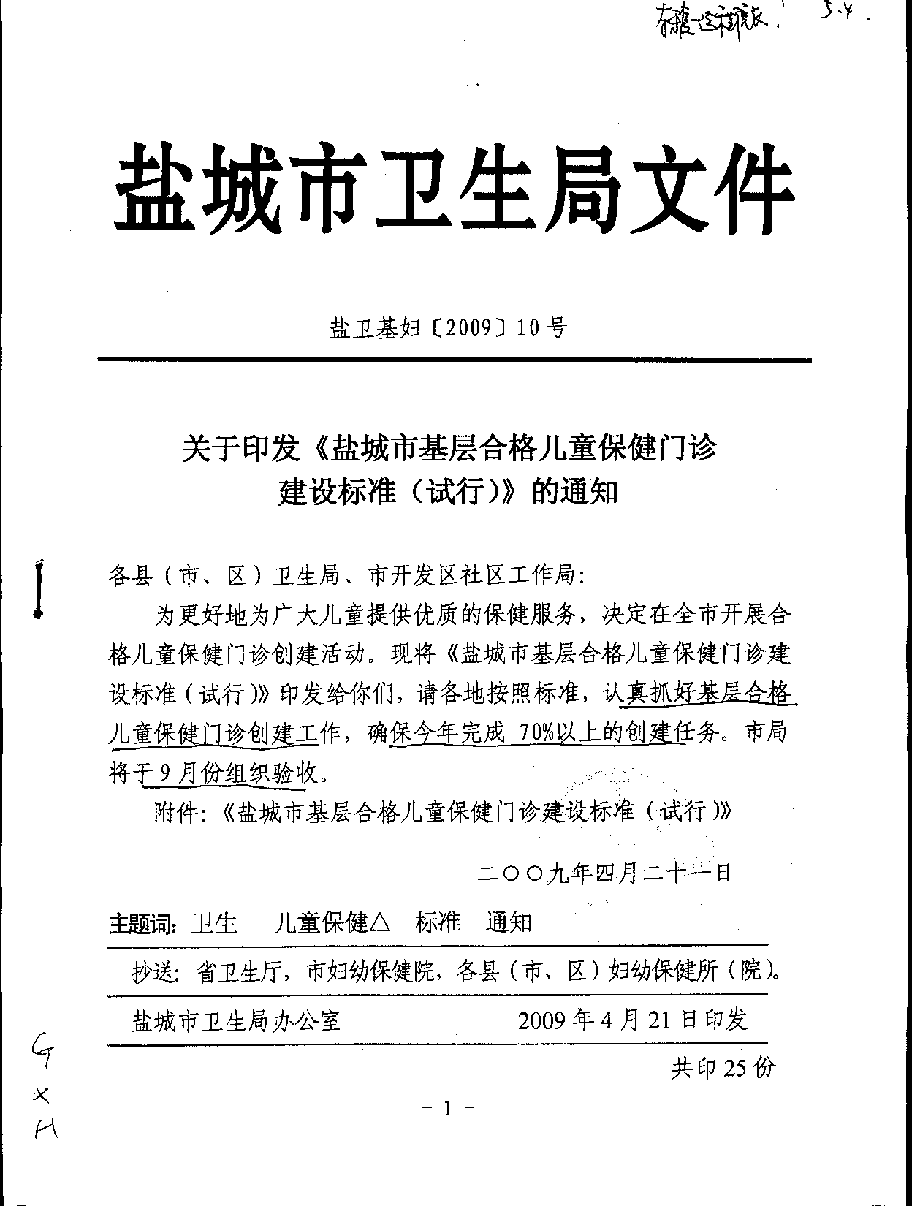
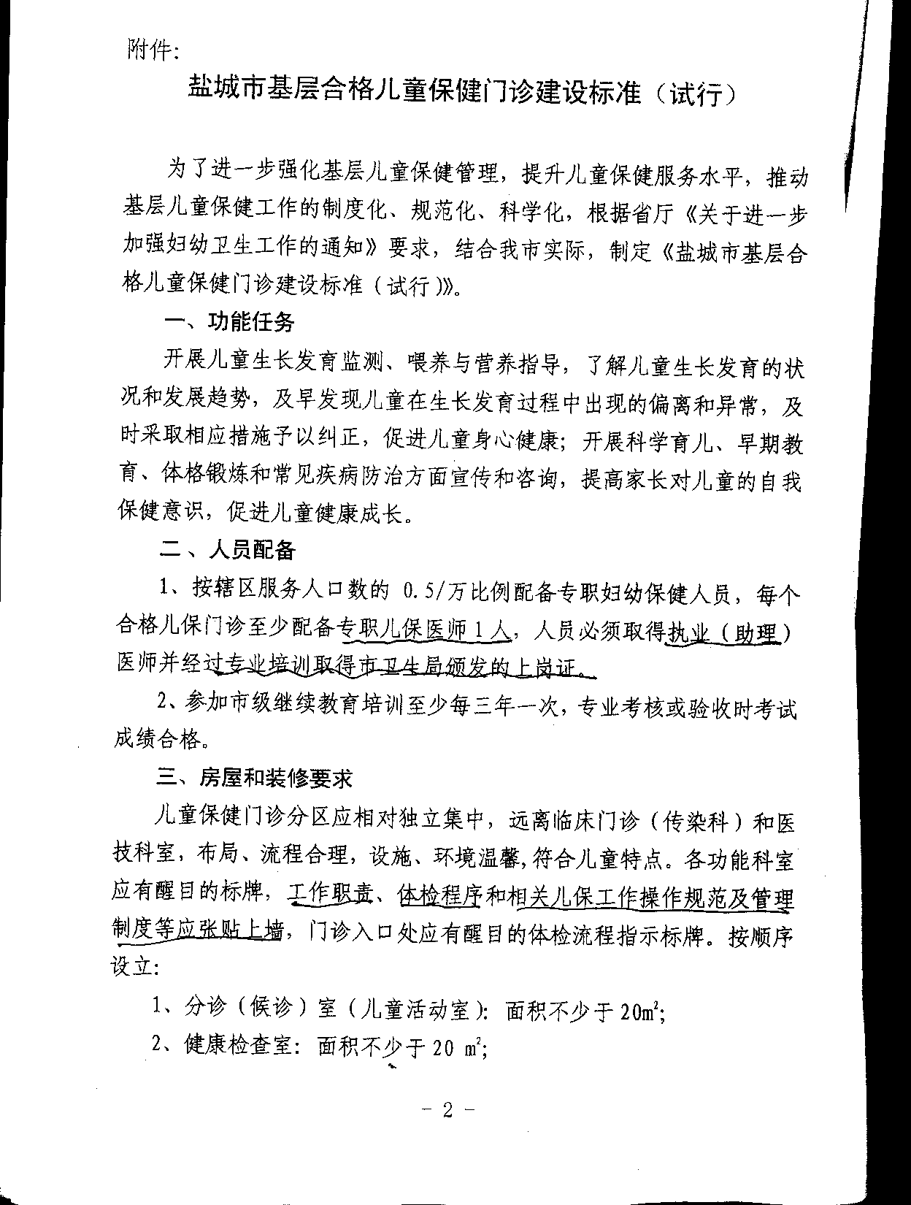
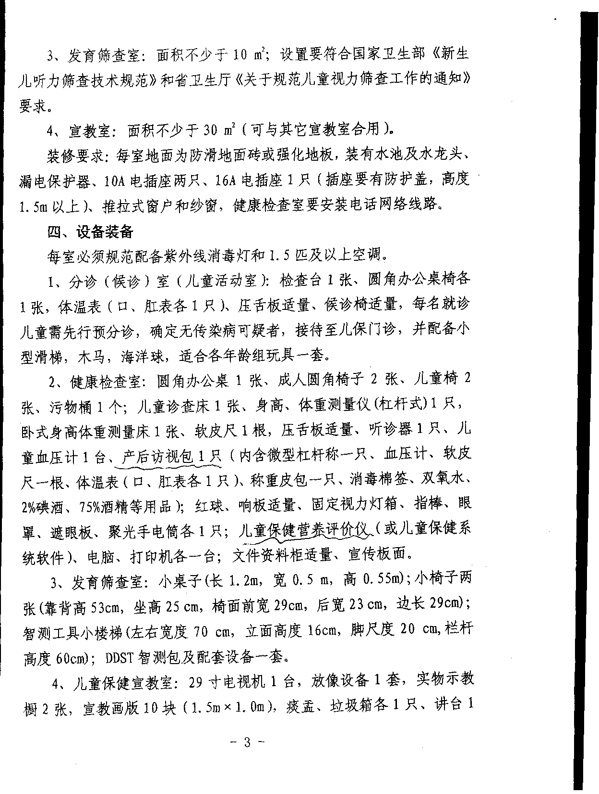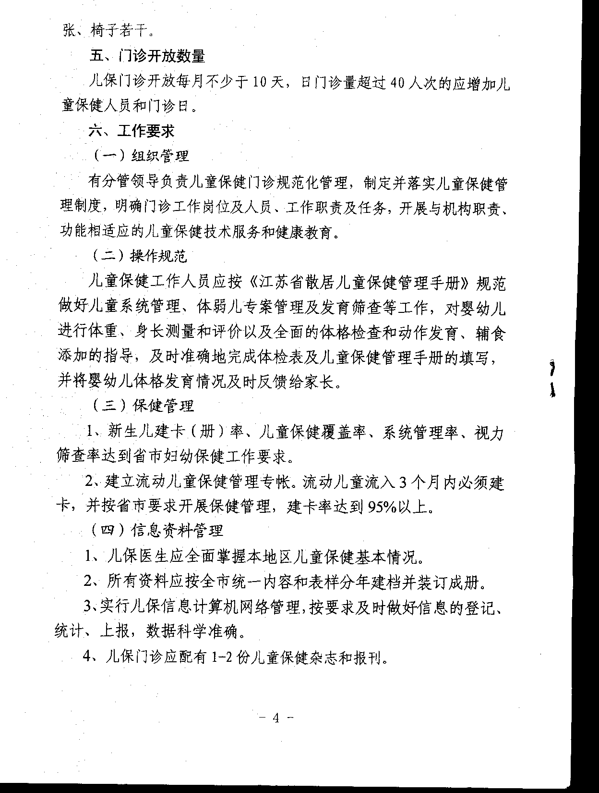

附件2 ：
东台市基层儿童保健医师基本情况登记表

镇卫生院 上报时间

姓名 | 性别 | 出生年月 | 学历 | 执业医师资格 |  | 执业情况 |  | 从事儿童  保健工作开始时间 | 现在岗位
 |  |  |  | 是 | 否 | 执业  类别 | 执业  范围 | 从事儿童  保健工作开始时间 | 儿保  门诊 |  | 其它  科室  （科室 名称）
 |  |  |  |  |  |  |  |  | 专职 | 兼职 | 其它  科室  （科室 名称）

单位负责人（签字） 填报人

